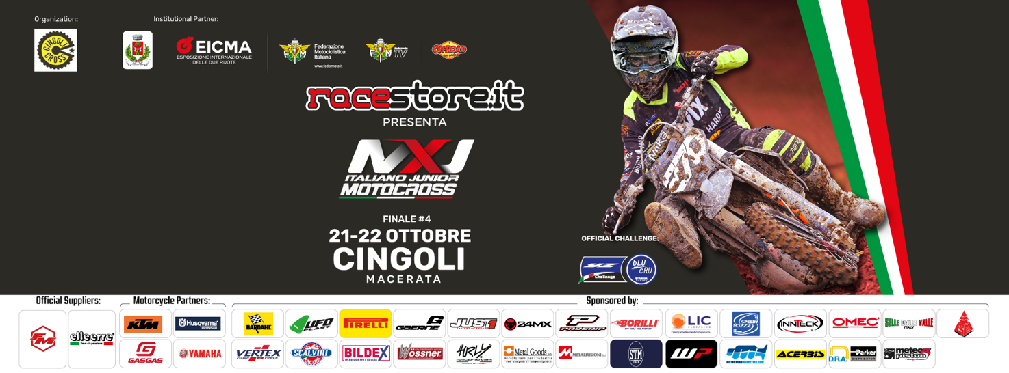
CAMPIONATO ITALIANO JUNIOR RACESTORE.IT
FINAL ROUND 125 – 85 JUNIOR – 65 CADETTI - 85 SENIOR
YAMAHA BLU CRU CHALLENGE
CINGOLI (MC) – 21/22 OTTOBRE

CINGOLI INCORONA I CAMPIONI 2023 DELLO JUNIOR!!

Si chiude un campionato ricco di spunti positivi, ancora una volta i nostri giovani del motocross hanno dato spettacolo con grande sportività. A portare a casa il titolo sono rispettivamente Simone Mancini nella 125, Nicolò Alvisi nei Senior, Francesco Assini negli Junior e Dominick Maifredi nei Cadetti.

Start Time – Una due giorni caratterizzata de un meteo pazzerello ed un tracciato presentato nella maniera migliore dal Moto Club Cingoli hanno fatto da cornice all’ultima prova dell’Italiano Junior Racestore che si è chiuso con tanti consensi sia nei numeri sia nel livello tecnico sempre crescente. Grazie anche al lavoro dei tecnici della Federazione possiamo dire di avere un futuro promettente per il nostro motocross. Alla fine i pronostici sono stati rispettati, i campioni si sono dimostrati tali anche questa volta.

125 – E’ mancato il duello tra il duo di testa. Troppo forte e troppo a suo agio Simone Mancini (Yamaha – Megan racing) sulla pista di casa, con una vittoria d’autorità in gara uno ed un quarto posto in controllo il titolo della 125 è tornato nelle Marche. In gara uno ci hanno provato sia Brando Rispoli (Husqvarna – Torre della Meloria) che Nicolò Mannini (Fantic – Megan racing) a rendere la vita difficile a Mancini che però dal terzo posto iniziale ha sopravanzato gli avversari dopo qualche giro di studio per poi prendere distacco fino alla bandiera a scacchi. Secondo posto per Rispoli, terzo per un ritrovato Alessandro Gaspari (Husqvarna – Gaerne) che ha preceduto Giorgio Orlando (Yamaha – Orbassano racing) e Alfio Pulvirenti (KTM – Seven motorsport) autore di una bella rimonta. La seconda manche ha visto l’hole shot Fashionbike di Rispoli che poi è stato passato da Mancini che sembrava ripetere gara uno. Poi il marchigiano ha calato il ritmo, sembra per un guaio meccanico, ed ha lasciato strada prima ad un arrembante Pulvirenti, poi anche a Rispoli ed a Gaspari per chiudere in quarta posizione sapendo di avere ugualmente il titolo in tasca. Quinto posto per Francesco Bellei (G.S. Fiamme Oro Milano).
Il podio di giornata ha visto Rispoli salire sul gradino più alto seguito da Mancini e da Pulvirenti.
Mancini diventa campione con 1130 punti seguito da Rispoli a 1002 e da Maurizio Scollo (Yamaha – Team Insubria Yamaha) con 940.

Il Challenge Yamaha Blu Cru va sempre a Mancini, che precede Scollo ed Orlando.

SENIOR – Nicolò Alvisi (GASGAS – Amx) rispetta il pronostico e porta a casa il titolo di categoria. Il pilota emiliano va a vincere gara uno grazie ad un ritmo insostenibile per gli avversari che lo precedevano. Nulla hanno potuto sia Riccardo Pini (KTM – MCV Motorsport) anche se ha provato a stare attaccato al vincitore fino al traguardo ed Andrea Uccellini (Husqvarna – Fashion bike Ragni moto) che ha chiuso terzo. Dietro di loro Edoardo Riganti (Husqvarna – Gorlese Mario Colombo) ed Enrico Pannaccio (KTM – Pardi Royal Pat KTM Racestore).
Nella seconda manche, a risultato acquisito, a partire davanti è Uccellini che poi si fa passare sia da Pini che andrà a vincere e dalla tabella oro Alvisi. La pioggia caduta dopo i primi giri ha complicato le cose a parecchi. Quarto posto sempre per Riganti e quinto Simone Beccari (Husqvarna – Crostolo).
Sul podio di giornata è Riccardo Pini a salire sul gradino più alto, poi Alvisi ed Uccellini.
Nella classifica di campionato Alvisi vince con 1780 punti precedendo Pini con 1510 ed Uccellini a 1380.

Il Challenge Yamaha Blu Cru va nelle mani di Enea alamanni (Caparvi racing Megan racing), secondo Denis Tamagnini (Caparvi racing Megan racing) e terzo Nicolò Bertaccio).

JUNIOR – Un solo nome sempre e comunque. Francesco Assini (GASGAS – LGM Racing Team) fa come al solito la voce grossa e vince entrambe le manche, il titolo era già arrivato a fine gara uno. Il pilota lombardo non lascia spazio agli avversari partendo sempre davanti e imponendo il suo ritmo. Nella prima manche Edoardo Riganti (Husqvarna – Gorlese Mario Colombo) giunge secondo con distacco precedendo Cristian Amali (KTM – Pardi Royal Pat KTM Racestore) in rimonta dopo una brutta partenza. Quarto Federico Sartini (KTM – Erresse) e quinto Raffaele Frappa (Husqvarna – Risorgive). Nella seconda manche i primi tre si ripetono anche se questa volta Riganti ha tenuto meglio il passo di Assini, per Amali vale il discorso di gara uno. Quarto questa volta Giacomo Milani (GASGAS – Dirt bike racing team) e quinto Federico Sartini (KTM – Erresse).
Il podio di giornata recita ovviamente Assini, Riganti ed Amali.
Nel campionato Assini vince con 720 punti, Riganti a 560 ed Amali a 474.

Il Challenge Yamaha Blu Cru va a Luca Daziano (Orbassano racing), secondo Pietro Belli (Lion Montegranaro) e terzo Gian Marco Giannoni.

CADETTI – Altra categoria dominata quella dei più piccoli. Dominick Maifredi (KTM – Cairatese) anche a Cingoli mostra la sua superiorità vincendo in maniera apparentemente semplice entrambe le manche portando così a casa il titolo tricolore. Nella prima manche secondo è Roko Ivandic (KTM – Manzano), terzo Kevin Cantù (Husqvarna – Berbenno). Chiudono la top five Alex Pirone (KTM – A. Fagioli) e Mauro Musci (KTM – Gaerne). La seconda finisce con Cantù secondo, terzo Achille Esposito (Husqvarna – LGM racing team), quarto Leone Lombardo (GASGAS – Pepe Bevagna) e quinto Pirone.
Il podio di giornata vede Maifredi svettare su Cantu ed Ivandic.
Nel campionato Maifredi vince con 720 punti, secondo è Cantu con 580 e terzo Ivndic a 398.

Il Challenge Yamaha Blu Cru va a Francesco Grosso (Il Castello Sardara) che precede Thomas Bertacco e Cesare Spaggiari.

Si chiude così questa annata agonistica. Per il prossimo anno ci attendono alcune novità che speriamo porteranno ancora più partecipazione a questo campionato, sempre più vivo e sempre più bello!

Rispettate l’ambiente….SEMPRE!!!
Vi aspettiamo in pista nel 2024!

